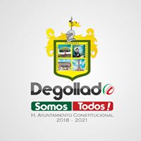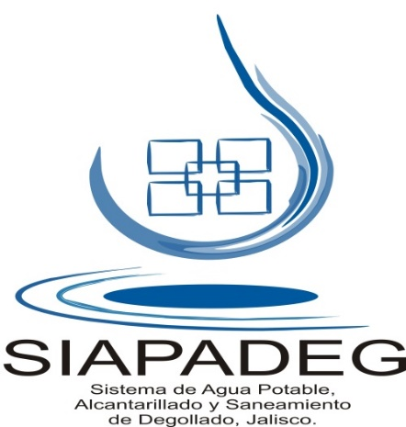
UNIDAD DE TRANSPARENCIA E INFORMACION DEL SIAPADEG
La unidad de transparencia informa que del 1 de Abril, al 31 de Octubre de 2020, por parte del SIAPADEG, no se realizó ningún Procedimiento de Responsabilidad Administrativa, es por eso que no se puede presentar esa información, esto referente al artículo 8, fracción V inciso z), de la Ley de Transparencia y Acceso a la Información Pública del Estado de Jalisco y sus municipios.

